大众医院温馨提示
- 体检时间：2024年6月3--7日 7:30开诊
- 请您携带本人身份证、建议佩戴口罩（做好自我防护）
- 请您到一楼信息科（进门右转）凭身份证件及体检卡领取体检指引单。
- 体检当日清晨空腹（可适当饮水）
- 体检前晚清淡饮食、不饮酒、不熬夜。
- 需要眼科检查尽量不戴隐形眼镜。
- 请您尽量不要带首饰、贵重物品。
- 参检项目流程由医院导医临时安排。
- 参检结束后，凭指引单到六楼餐厅简便早餐：粥、馒头、鸡蛋。
- 体检报告：
- 电子版查询：（收到大众医院短信通知后）关注沈阳市大众医院微信公众号，进入沈阳市大众医院公众号，点击“健康体检”，选择“我的报告”；输入体检预留手机号码，验证码，登录“查询本人电子报告”即可查询。②也可以扫下方二维码，关注大众医院查询。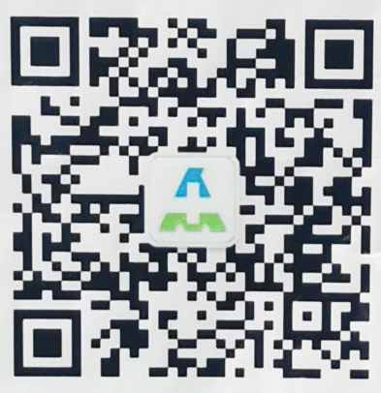
- 纸制报告领取：接到短信后，到大众医院一楼体检信息科领取，凭本人身份证即可，签字领取。（注：代取需留代取人员姓名、电话，早8点到下午3点）
体检中注意事项：
- 请您向主检医生提供相关病史。
- 贫血及白细胞低的受检者，请检查前及时和医生沟通。
- 晕血及晕针的受检者请检查前及时和医 生沟通。
- 糖尿病患者请与医务人员沟通、尽早采血、避免低血糖。
- 抽血时，请褪下一侧袖管至胳膊肘部6CM以上，握紧拳头，手臂保持自然放松。
- 拔下针头后，用无菌棉球按下5分钟左右、力度适中、不可揉搓、直至止血。
- 发热（体温在38度以上）呼吸道感染或其他确诊的传染性疾病者不宜参加体检。
8、女性体检注意事项
1） 怀孕及意向怀孕的女性不能做CT检查（其它检查项目请提示医生）
2） 怀孕及意向怀孕、哺乳期的女性不能做幽门螺杆菌（C14）检查。
3）已怀孕及月经期女性请勿做妇科检查
4）未婚女性请勿做妇科检查（有性生活史的可以检查）
5）妇科检查前需排尿
9、CT项目需要改部位的：一定在检查前（到CT室服务台办理好手续）
10、 如有自行放弃的检查项目，请您在体检指引单上该项目处签字确认放弃。
三、地址：沈阳市于洪区黄河北大街62号（217、232、381、382路公交车 北陵西门站下车北走200米；地铁2号线陵西站B出口北走200米。自驾千万不要上桥）
白山路立交桥（二环）与黄河大街西北角。

沈阳市大众医院 体检科

